Муниципальное бюджетное общеобразовательное учреждение

Матвеево-Курганская средняя общеобразовательная школа №1

«Согласовано»  Руководитель ШМО учителей математики и информатики  ____________/Зинченко Е. В./  Протокол № 1  от «29» _августа_2014_г. | «Согласовано»  Заместитель директора по УВР МБОУ Матвеево-Курганской  сош №1  ___________/Коноваленко Е. М./  «29»_августа__2014г. | «Утверждено»  Директор МБОУ  Матвеево – Курганской сош №1  _____________/Горбачев Ю.Н./  Приказ № 150  от «29» августа 2014г.

РАБОЧАЯ ПРОГРАММА УЧИТЕЛЯ
Тур Татьяны Алексеевны
первой квалификационной категории
по геометрии
в 9-А и 9-Б классах.

2014-2015 учебный год.
Уровень: основное общее образование.
Структура: концентрическая.
Вид программы: обязательная, 68 часов, из расчета 2 учебных часа в неделю.
Уровень программы: базовый.

Вид класса: общеобразовательный.

Пояснительная записка.
Тематическое планирование по геометрии разработано в соответствии с Примерной программой основного общего образования по математике, с учетом требований федерального компонента государственного образовательного стандарта основного общего образования и на основе авторских программ линии Л. С. Атанасян.

Цели изучения курса:
-развивать пространственное мышление и математическую культуру;
-учить ясно и точно излагать свои мысли;
-формировать качества личности необходимые человеку в повседневной жизни: умение преодолевать трудности, доводить начатое дело до конца;
-помочь приобрести опыт исследовательской работы.
Задачи курса:
-научить пользоваться геометрическим языком для описания предметов;
-начать изучение многоугольников и их свойств, научить находить их площади;
-ввести теорему Пифагора и научить применять её при решении прямоугольных треугольников;
-ввести тригонометрические понятия синус, косинус и тангенс угла в прямоугольном треугольнике научить применять эти понятия при решении прямоугольных треугольников;
-ввести понятие подобия и признаки подобия треугольников, научить решать задачи на применение признаков подобия;
-ознакомить с понятием касательной к окружности.
С учетом возрастных особенностей класса выстроена система учебных занятий, спроектированы цели, задачи, продуманы возможные формы контроля. В рабочей программе в соответствии с требованиями программы запланированы следующие виды контроля: текущий контроль, фронтальный опрос, самостоятельные и контрольные работы по итогам изучения отдельных тем и разделов.

Общеучебные умения, навыки и способы деятельности.

В ходе освоения содержания геометрического образования учащиеся овладевают разнообразными способами деятельности, приобретают и совершенствуют опыт:
построения и исследования математических моделей для описания и решения прикладных задач, задач из смежных дисциплин;
выполнения и самостоятельного составления алгоритмических предписаний и инструкций на математическом материале; выполнения расчетов практического характера; использования математических формул и самостоятельного составления формул на основе обобщения частных случаев и эксперимента;
самостоятельной работы с источниками информации, обобщения и систематизации полученной информации, интегрирования ее в личный опыт;
проведения доказательных рассуждений, логического обоснования выводов, различения доказанных и недоказанных утверждений, аргументированных и эмоционально убедительных суждений;
самостоятельной и коллективной деятельности, включения своих результатов в результаты работы группы, соотнесение своего мнения с мнением других участников учебного коллектива и мнением авторитетных источников.

ТРЕБОВАНИЯ К УРОВНЮ ПОДГОТОВКИ ВЫПУСКНИКОВ.
В результате изучения математики ученик должен
знать/понимать
- существо понятия математического доказательства; примеры доказательств;
- существо понятия алгоритма; примеры алгоритмов;
- как используются математические формулы, уравнения и неравенства; примеры их применения для решения математических и практических задач;
- как математически определенные функции могут описывать реальные зависимости; приводить примеры такого описания;
- как потребности практики привели математическую науку к необходимости расширения понятия числа;
- вероятностный характер многих закономерностей окружающего мира; примеры статистических закономерностей и выводов;
- каким образом геометрия возникла из практических задач землемерия; примеры геометрических объектов и утверждений о них, важных для практики;
- смысл идеализации, позволяющей решать задачи реальной действительности математическими методами, примеры ошибок, возникающих при идеализации;

Геометрия
уметь
- пользоваться языком геометрии для описания предметов окружающего мира;
- распознавать геометрические фигуры, различать их взаимное расположение;
- изображать геометрические фигуры; выполнять чертежи по условию задач; осуществлять преобразования фигур;
- распознавать на чертежах, моделях и в окружающей обстановке основные пространственные тела, изображать их;
- в простейших случаях строить сечения и развертки пространственных тел;
- проводить операции над векторами, вычислять длину и координаты вектора, угол между векторами;
- вычислять значения геометрических величин (длин, углов, площадей, объемов), в том числе: для углов от 0 до 180 определять значения тригонометрических функций по заданным значениям углов; находить значения тригонометрических функций по значению одной из них, находить стороны, углы и площади треугольников, длины ломаных, дуг окружности, площадей основных геометрических фигур и фигур, составленных из них;
- решать геометрические задачи, опираясь на изученные свойства фигур и отношений между ними, применяя дополнительные построения, алгебраический и тригонометрический аппарат, идеи симметрии;
- проводить доказательные рассуждения при решении задач, используя известные теоремы, обнаруживая возможности для их использования;
- решать простейшие планиметрические задачи в пространстве;
использовать приобретенные знания и умения в практической деятельности и повседневной жизни для:
- описания реальных ситуаций на языке геометрии;
- расчетов, включающих простейшие тригонометрические формулы;
- решения геометрических задач с использованием тригонометрии
- решения практических задач, связанных с нахождением геометрических величин (используя при необходимости справочники и технические средства);
- построений геометрическими инструментами (линейка, угольник, циркуль, транспортир).

Распределение часов по разделам курса

№ | Наименование разделов. | Кол-во часов
1 | Векторы | 12
2 | Метод координат | 13
3 | Соотношения между сторонами и углами треугольника. Скалярное произведение векторов | 17
4 | Длина окружности и площадь круга | 9
5 | Движения | 11
6 | Повторение | 6
 | Всего: | 68
Содержание курса геометрии 9 класса.

1. Векторы. Метод координат – 12+13ч.
Вектор. Длина (модуль) вектора. Равенство векторов.
Операции над векторами: сложение и вычитание векторов, умножение вектора на число, разложение.
Применение векторов к решению задач: средняя линия трапеции.
Координаты вектора. Решение простейших задач в координатах.
Коллинеарные векторы. Проекция на ось. Разложение вектора по координатным осям.
Уравнение прямой и окружности.
Основная цель — сформировать понятие вектора как направленного отрезка, показать учащимся применение вектора к решению простейших задач.
При изучении данной темы основное внимание уделяется выполнению операций над векторами в геометрической форме. Понятие равенства векторов вводится на интуитивной основе. Завершается изучение темы знакомством с понятием координат вектора.
2. Соотношения между сторонами и углами треугольника. Скалярное произведение векторов – 17ч.
Синус, косинус и тангенс угла от 0° до 180°; приведение к острому углу. Основное тригонометрическое тождество. Формулы, связывающие синус, косинус, тангенс, котангенс одного и того же угла.
Формула, выражающая площадь треугольника через две стороны и угол между ними.
Теорема косинусов и теорема синусов; примеры их применения для вычисления элементов треугольника.
Скалярное произведение векторов. Угол между векторами.
Основная цель — познакомить учащихся с основными алгоритмами решения произвольных треугольников.
В процессе изучения данной темы знания учащихся о треугольниках дополняются сведениями о методах вычисления элементов произвольных треугольников, основанных на теоремах синусов и косинусов. Кроме того, здесь же учащиеся знакомятся еще с одной формулой площади треугольника. При этом воспроизведения доказательств этих теорем от учащихся можно не требовать.
3. Длина окружности и площадь круга – 9ч.
Правильные многоугольники.
Вписанные и описанные окружности правильного многоугольника.
Формулы, выражающие площадь правильного многоугольника через периметр и радиус вписанной окружности.
Построение правильных многоугольников.
Длина окружности. Число $π$.
Площадь круга и площадь сектора.
Основная цель — расширить и систематизировать знания учащихся об окружностях и многоугольниках. В этой теме учащиеся знакомятся с окружностями, вписанными в правильные многоугольники, и окружностями, описанными около правильных многоугольников, и их свойствами. При этом воспроизведения доказательств этих теорем можно не требовать от всех учащихся.
Здесь учащиеся на интуитивном уровне знакомятся с понятием предела и с его помощью рассматривают вывод формул длины окружности и площади круга.
4. Движение – 11ч.
Примеры движений фигур.
Параллельный перенос и поворот.
Основная цель — познакомить учащихся с понятием движения на плоскости: симметриями, параллельным переносом, поворотом.
Понятие отображения плоскости на себя как основы для введения понятия движения рассматривается на интуитивном уровне с привлечением уже известных учащимся понятий осевой и центральной симметрии. Изучение понятия движения и его свойств дается в ознакомительном плане.
При изучении темы основное внимание следует уделить выработке навыков построения образов точек, отрезков, треугольников при симметриях, параллельном переносе, повороте.
5. Повторение. Решение задач – 6ч.

Для оценки учебных достижений обучающихся используется:

- текущий контроль в виде проверочных работ и самостоятельных работ;
- тематический контроль в виде контрольных работ;
- итоговый контроль в виде контрольной работы.

Тематическое планирование по геометрии в 9-А и 9-Б классах.

№ | Наименование разделов и тем уроков | Кол-во  часов | Даты  прохождения  разделов |  | Знания, умения. | Учебно-методическое обеспечение, оборудование
№ | Наименование разделов и тем уроков | Кол-во  часов | 9А | 9Б | Знания, умения. | Учебно-методическое обеспечение, оборудование
IX | Векторы | 12
1-2 | Понятие вектора. Равенство векторов. | 2 | 02.09  04.09 | 03.09  05.09 | Знать и понимать:  существо леммы о коллинеарных векторах и теоремы о разложении вектора по двум неколлинеарным векторам; понятия координат вектора, координат суммы и разности векторов, произведения вектора на число; определение суммы, разности векторов, произведения вектора на число.  Уметь:  формулировать их свойства и признаки; применять определения, свойства и признаки при решении задач; изображать чертеж по условию задачи; проводить операции над векторами с заданными координатами; решать простейшие задачи методом координат. | §1,п.76-78, интерактивная доска, проектор.
3-6 | Сложение и вычитание векторов. | 4 | 09.09  11.09  16.09  18.09 | 10.09  12.09  17.09  19.09 |  | §2,п.79-82, интерактивная доска, проектор.
7 | Умножение вектора на число. | 1 | 23.09 | 24.09 |  | §3,п.83, интерактивная доска, проектор.
8-10 | Применение векторов к решению задач. | 3 | 25.09  30.09  02.10 | 26.09  01.10  03.10 |  | §3,п.84-85 Задачи и упражнения на готовых чертежах, интерактивная доска, проектор.
11 | Подготовка к контрольной работе. | 1 | 07.10 | 08.10 |  | Задачи и упражнения на готовых чертежах, интерактивная доска, проектор.
12 | Контрольная работа №1 по теме «Векторы» | 1 | 09.10 | 10.10 |  | Принтер.
X | Метод координат | 13
13-15 | Координаты вектора. | 3 | 14.10  16.10  21.10 | 15.10  17.10  22.10 | Знать: формулы координат вектора через координаты его конца и начала, координат середины отрезка вектора и расстояния между двумя точками; уравнения окружности; уравнение прямой.  Уметь: решать геометрические задачи с применением этих формул; решать задачи на определение координат центра окружности и его радиуса по заданному уравнению окружности; составлять уравнение окружности, зная координаты центра и точки окружности; составлять уравнение прямой по координатам двух ее точек; изображать окружности и прямые, заданные уравнениями, решать простейшие задачи в координатах | §1,п.86-87, интерактивная доска, проектор.
16-19 | Простейшие задачи в координатах. | 4 | 23.10  28.10  30.10  11.11 | 24.10  29.10  31.10  12.11 |  | §2,п.88-89, интерактивная доска, проектор.
20-23 | Уравнение окружности и прямой. | 4 | 13.11  18.11  20.11  25.11 | 14.11  19.11  21.11  26.11 |  | §3,п.90-92, интерактивная доска, проектор.
24 | Подготовка к контрольной работе | 1 | 27.11 | 28.11 |  | Задачи и упражнения на готовых чертежах, документ-камера.
25 | Контрольная работа №2 по теме «Метод координат» | 1 | 02.12 | 03.12 |  | Принтер.
XI | Соотношения между сторонами и углами треугольника. Скалярное произведение векторов | 17
26-28 | Синус, косинус, тангенс. | 3 | 04.12  09.12  11.12 | 05.12  10.12  12.12 | Знать: определения синуса, косинуса и тангенса углов от 0° до 1 80°, формулы для вычисления координат точки, основное тригонометрическое тождество; формулу основного тригонометрического тождества, простейшие формулы приведения; формулу площади треугольника:  $S=\frac{1}{2}\text{ав}\text{sin}α$; формулировку теоремы синусов; формулировку теоремы косинусов; основные виды задач; способы решения треугольников; что такое угол между векторами, определение скалярного произведения векторов, условие перпендикулярности ненулевых векторов; теорему о скалярном произведении двух векторов и ее следствия.  Уметь: применять тождество при решении задач на нахождение одной тригонометрической функции через другую; определять значения тригонометрических функций для углов от 0° до 180° по заданным значениям углов; находить значения тригонометрических функций по значению одной из них; реализовывать этапы доказательства теоремы о площади треугольника, решать задачи на вычисление площади треугольника; проводить доказательство теоремы и применять ее при решении задач; проводить доказательство теоремы и применять ее для нахождения элементов треугольника; : применять теоремы синусов и косинусов, выполнять чертеж по условию задачи; решать треугольники по двум сторонам и углу между ними; по стороне и прилежащим к ней углам; по трем сторонам; изображать угол между векторами, вычислять скалярное произведение; доказывать теорему, находить углы между векторами, используя формулу скалярного произведения в координатах | §1,п.93-95, интерактивная доска, проектор.
29-34 | Соотношения между сторонами и углами треугольника. | 6 | 16.12  18.12  23.12  25.12  13.01  15.01 | 17.12  19.12  24.12  26.12  14.01  16.01 |  | §2,п.96-100, интерактивная доска, проектор.
35-38 | Скалярное произведение векторов. | 4 | 20.01  22.01  27.01  29.01 | 21.01  23.01  28.01  30.01 |  | §3,п.101-104, интерактивная доска, проектор.
39-40 | Применение скалярного произведения векторов к решение задач. | 2 | 03.02  05.02 | 04.02  06.02 |  | Задачи и упражнения на готовых чертежах, интерактивная доска, проектор.
41 | Подготовка к контрольной работе. | 1 | 10.02 | 11.02 |  | Задачи и упражнения на готовых чертежах, документ-камера.
42 | Контрольная работа №3 по теме «Соотношения между сторонами и углами треугольника. Скалярное произведение векторов» | 1 | 12.02 | 13.02 |  | Принтер.
XII | Длина окружности и площадь круга | 9
43-46 | Правильные многоугольники | 4 | 17.02  19.02  24.02  26.02 | 18.02  20.02  25.02  27.02 | Знать: формулировки теорем и следствия из них; формулы площади, стороны правильного многоугольника, радиуса вписанной окружности; формулы длины окружности и ее дуги; формулы площади круга и кругового сектора, иметь представление о выводе формулы;  Уметь: проводить доказательства теорем и следствий из теорем и применять их при решении задач; применять формулы при решении задач; строить правильные многоугольники с помощью циркуля и линейки; решать задачи на применение формулы для вычисления площади, стороны правильного многоугольника и радиуса вписанной окружности; применять формулы при решении задач; выводить формулы длины окружности и длины дуги окружности, применять формулы для решения задач; находить площадь круга и кругового сектора | §1,п.105-109, интерактивная доска, проектор.
47-49 | Длина окружности и площадь круга | 3 | 03.03  05.03  10.03 | 04.03  06.03  11.03 |  | §2,п.110-112, интерактивная доска, проектор.
50 | Подготовка к контрольной работе | 1 | 12.03 | 13.03 |  | Задачи и упражнения на готовых чертежах, документ-камера
51 | Контрольная работа №4 по теме «Длина окружности и площадь круга» | 1 | 17.03 | 18.03 |  | Принтер.
XIII | Движения | 11
52-53 | Понятие движения | 2 | 19.03  31.03 | 20.03  01.04 | Знать: понятие отображения плоскости на себя и движения; осевую и центральную симметрию; свойства движения; основные этапы доказательства, что параллельный перенос есть движение; определение поворота  Уметь: выполнять построение движений, осуществлять преобразования фигур; распознавать по чертежам, осуществлять преобразования фигур с помощью осевой и центральной симметрии; применять свойства движения при решении задач; применять параллельный перенос при решении задач; доказывать, что поворот есть движение, осуществлять поворот фигур; распознавать и выполнять различные виды движений. | §1,п.113-115, интерактивная доска, проектор.
54 | Параллельный перенос | 1 | 02.04 | 03.04 |  | §2,п.116, интерактивная доска, проектор.
55 | Поворот | 1 | 07.04 | 08.04 |  | §2,п.117, интерактивная доска, проектор.
56 | Решение задач по теме «Параллельный перенос. Поворот» | 1 | 09.04 | 10.04 |  | §1,п.39-41, интерактивная доска, проектор.
57-59 | Решение задач по теме «Движение» | 3 | 14.04  16.04  21.04 | 15.04  17.04  22.04 |  | §1,п.39-41, интерактивная доска, проектор.
60 | Контрольная работа № 5 по теме: «Движение» | 1 | 23.04 | 24.04 |  | Принтер.
61-62 | Об аксиомах планиметрии | 2 | 28.04  30.04 | 29.04  06.05 | Знать: неопределенные понятия и систему аксиом как необходимые утверждения при создании геометрии; основные аксиомы планиметрии, иметь представление об основных этапах развития геометрии | Приложение 1, интерактивная доска, проектор.
 | Повторение | 6
63 | Повторение темы «Параллельные прямые» | 1 | 05.05 | 08.05 | Знать: свойства и признаки параллельных прямых. Уметь: решать задачи по данной теме, выполнять чертежи по условию задач | Задачи и упражнения на готовых чертежах, интерактивная доска, проектор.
64 | Повторение темы «Треугольники» | 1 | 07.05 | 13.05 | Знать и уметь: применять при решении задач основные соотношения между сторонами и углами треугольника; формулы площади треугольника | Задачи и упражнения на готовых чертежах, документ-камера, интерактивная доска, проектор.
65 | Повторение темы «Окружность» | 1 | 12.05 | 15.05 | Знать: формулы длины окружности и дуги, площади круга и сектора. Уметь: решать геометрические задачи, опираясь на свойства касательных к окружности, применяя дополнительные построения, алгебраический и тригонометрический аппарат. | Задачи и упражнения на готовых чертежах, документ-камера, интерактивная доска, проектор.
66 | Повторение темы «Четырехугольники» | 1 | 14.05 | 20.05 | Знать: виды четырехугольников и их свойства, формулы площадей. Уметь: выполнять чертеж по условию задачи, решать простейшие задачи по теме «Четырехугольники» | Задачи и упражнения на готовых чертежах, документ-камера, интерактивная доска, проектор.
67,68 | Заключительный урок | 2 | 19.05  21.05 | 22.05  Пр 01.05 | Уметь: проводить операции над векторами, вычислять длину и координаты вектора, угол между векторами | Задачи и упражнения на готовых чертежах, документ-камера, интерактивная доска, проектор.

График контрольных работ по геометрии в 9-А и 9-Б классах.
Тема |  | 9А | 9Б
Контрольная работа №1 по теме «Векторы». | 1 | 9.10 | 10.10
Контрольная работа №2 по теме «Метод координат». | 1 | 2.12 | 3.12
Контрольная работа №3 по теме «Соотношения между сторонами и углами треугольника. Скалярное произведение векторов». | 1 | 12.02 | 13.02
Контрольная работа №4 по теме «Длина окружности и площадь круга». | 1 | 17.03 | 18.03
Контрольная работа № 5 по теме: «Движение». | 1 | 23.04 | 24.04

Учебно-методический комплект.

Для учащихся:
- Геометрия, 7 – 9: Учеб. для общеобразоват. учреждений/ Л.С. Атанасян, В.Ф. Бутузов, С.Б. Кадомцев и др. – М.: Просвещение, 2004.
- Б.Г. Зив, В.М. Мейлер, А.П. Баханский. Задачи по геометрии для 7 – 11 классов. – М.: Просвещение, 2003.
- Геометрия 9 класс. Рабочая тетрадь / Л.С. Атанасян, В.Ф. Бутузов, С.Б. Кадомцев и др. – М.: Просвещение, 2006.
- Тематические тесты по геометрии 9 класс / Т. М. Мищенко. – М.: «Экзамен», 2007
- Геометрия 7-9. Задачи и упражнения на готовых чертежах / Е. М. Рабинович. –
М.: «Илекса», 2006
Для учителя:
- С.М. Саакян, В.Ф. Бутузов. Изучение геометрии в 7-9 классах: Методические рекомендации к учебнику. Книга для учителя. – М.: Просвещение, 2001.
- Поурочные разработки по геометрии 9класс / Н. Ф. Гаврилова. – М.: «ВАКО», 2007г.
- Научно-теоретический и методический журнал «Математика в школе»
- CD «Уроки геометрии Кирилла и Мефодия 7-9 классы»
- Единый государственный экзамен 2006-2008. математика. Учебно-тренировочные материалы для подготовки учащихся / ФИПИ-М.:Интеллект-Цент, 2005-2007.

Материально-техническое обеспечение.
- Интерактивная доска.
- Проектор.
- Документ камера.
- Принтер.
- CD «Уроки геометрии Кирилла и Мефодия 7-9 классы».

Приложение.
Контрольные работы по геометрии в 9 классах.
Контрольная работа№1
Вариант 1
Вариант 2
Контрольная работа №2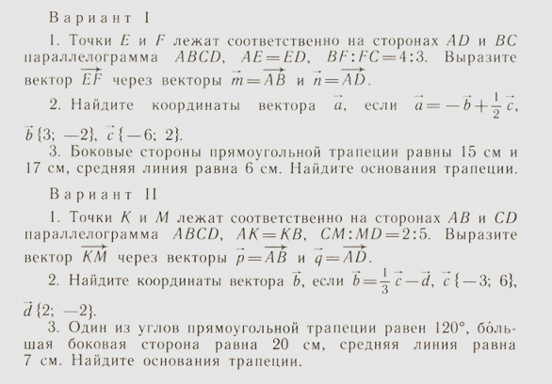
Контрольная работа №3
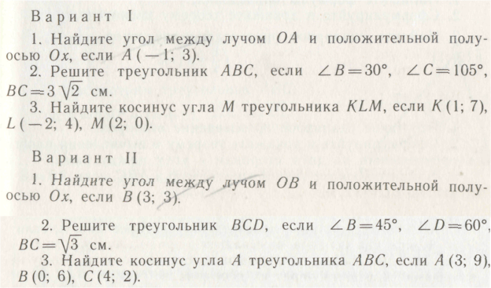
Контрольная работа №4
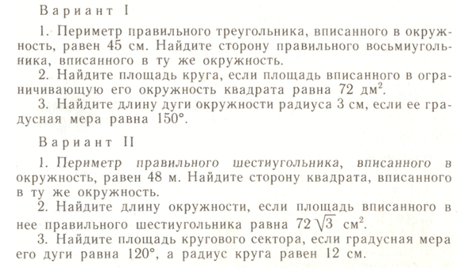

Контрольная работа №5
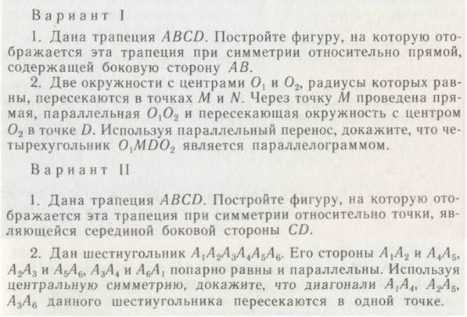

Оценка письменных контрольных работ обучающихся по геометрии.

Ответ оценивается отметкой «5», если:
1) работа выполнена полностью;
2) в логических рассуждениях и обосновании решения нет пробелов и ошибок;
3) в решении нет математических ошибок (возможна одна неточность, описка, которая не является следствием незнания или непонимания учебного материала).

Отметка «4» ставится, если:
1) работа выполнена полностью, но обоснования шагов решения недостаточны (если умение обосновывать рассуждения не являлось специальным объектом проверки);
2)допущены одна ошибка или есть два – три недочёта в выкладках, рисунках, чертежах или графиках (если эти виды работ не являлись специальным объектом проверки).

Отметка «3» ставится, если:
допущено более одной ошибки или более двух – трех недочетов в выкладках, чертежах или графиках, но обучающийся обладает обязательными умениями по проверяемой теме.

Отметка «2» ставится, если:
допущены существенные ошибки, показавшие, что обучающийся не обладает обязательными умениями по данной теме в полной мере.
Учитель может повысить отметку за оригинальный ответ на вопрос или оригинальное решение задачи, которые свидетельствуют о высоком математическом развитии обучающегося; за решение более сложной задачи или ответ на более сложный вопрос, предложенные обучающемуся дополнительно после выполнения им каких-либо других заданий.

2.Оценка устных ответов обучающихся по математике

Ответ оценивается отметкой «5», если ученик:
полно раскрыл содержание материала в объеме, предусмотренном программой и учебником;
изложил материал грамотным языком, точно используя математическую терминологию и символику, в определенной логической последовательности;
правильно выполнил рисунки, чертежи, графики, сопутствующие ответу;
показал умение иллюстрировать теорию конкретными примерами, применять ее в новой ситуации при выполнении практического задания;
продемонстрировал знание теории ранее изученных сопутствующих тем, сформированность и устойчивость используемых при ответе умений и навыков;
отвечал самостоятельно, без наводящих вопросов учителя;
возможны одна – две неточности при освещение второстепенных вопросов или в выкладках, которые ученик легко исправил после замечания учителя.
Ответ оценивается отметкой «4»,
если удовлетворяет в основном требованиям на оценку «5»,
но при этом имеет один из недостатков:
в изложении допущены небольшие пробелы, не исказившее математическое содержание ответа;
допущены один – два недочета при освещении основного содержания ответа, исправленные после замечания учителя;
допущены ошибка или более двух недочетов при освещении второстепенных вопросов или в выкладках, легко исправленные после замечания учителя.

Отметка «3» ставится в следующих случаях:
неполно раскрыто содержание материала (содержание изложено фрагментарно, не всегда последовательно), но показано общее понимание вопроса и продемонстрированы умения, достаточные для усвоения программного материала (определены «Требованиями к математической подготовке учащихся» в настоящей программе по математике);
имелись затруднения или допущены ошибки в определении математической терминологии, чертежах, выкладках, исправленные после нескольких наводящих вопросов учителя;
ученик не справился с применением теории в новой ситуации при выполнении практического задания, но выполнил задания обязательного уровня сложности по данной теме;
при достаточном знании теоретического материала выявлена недостаточная сформированность основных умений и навыков.
Отметка «2» ставится в следующих случаях:
не раскрыто основное содержание учебного материала;
обнаружено незнание учеником большей или наиболее важной части учебного материала;
допущены ошибки в определении понятий, при использовании математической терминологии, в рисунках, чертежах или графиках, в выкладках, которые не исправлены после нескольких наводящих вопросов учителя.

